高级语言程序设计实验报告
姓名：薛钧 学号：2512832
班级：计算机科学与技术伯苓班 日期：2026年5月12日

- 作业题目
“超模象棋”——带技能系统的中国象棋图形化对弈游戏

- 开发软件

IDE：Visual Studio 2026
图形库： EasyX 2026

- 主要流程
1.整体流程：

程序启动后首先加载所有图片资源，进入模式选择菜单；可选择“双人对战”或“人机对战”。随后初始化棋盘、开始背景音乐，进入主消息循环：

动画更新层：衰减震动、更新雾刃飞行位置。
将军检测：若当前回合方无安全走法则判定游戏结束。
调度层：人机模式且轮到 AI 时调用 ai_move()；否则处理鼠标输入。
绘制层：每帧通过 repaint_all() 统一绘制棋盘、棋子、动画、特效、UI按钮等。

程序采用模块化设计，按功能拆分为以下文件：
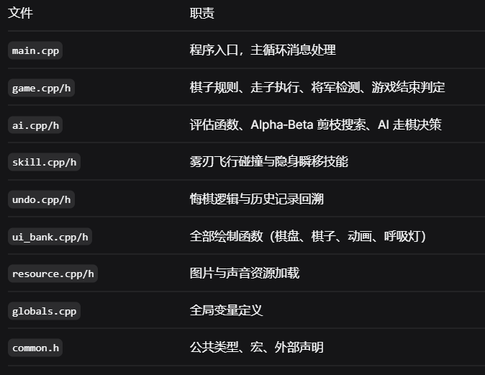
面向对象方面，核心数据结构 ChessPiece、ChessMove、StepRecord 等都以结构体封装；技能系统通过状态标志和函数分离实现不同阶段的管理；绘制系统将通用功能（如画阴影、画呼吸灯）抽取为独立函数，达到较好的复用。

2.算法或公式

2.1 走法合法性判断 (is_move_valid)
根据中国象棋规则，对每种棋子分别实现。以兵为例，修正后的逻辑为：
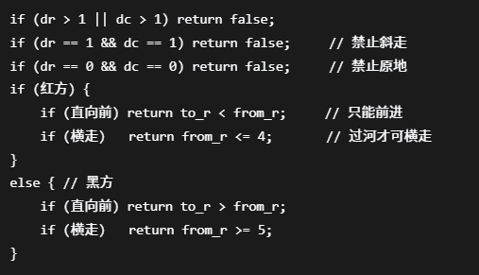
其他棋子如车、炮、马、象、士、将均严格按规则实现，并额外处理“将帅对面”情况。

2.2 AI 评估函数 (evaluate)
总体分数 = 黑方总分 - 红方总分。每一枚棋子得分 = 基础价值 + 位置价值 + 机动性奖励。
基础价值：将 10000，车 900，炮 450，马 400，士/象 200，兵 100。
位置价值表：为马、车、炮、士、象、兵分别设计了 10×9 的分数矩阵，鼓励棋子占据中心、兵过河增值等。红方通过镜像行号适配。
机动性奖励：车/炮所在列棋子数 ≤2 时额外加 20 分。
将军惩罚：被将军方扣 800 分。

2.3 AI 搜索算法 (alphaBeta)
采用带 Alpha-Beta 剪枝的极小化极大搜索，伪代码如下：
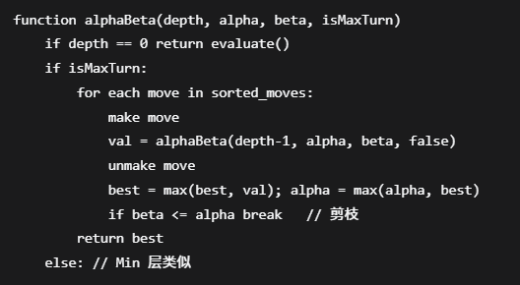
走法排序采用 MVV-LVA 思想：吃子价值高的走法优先搜索，以提高剪枝效率。搜索深度根据棋子数量动态调整：开局（>28 子）深度 4，中局 5，残局 6。

2.4 雾刃飞行与碰撞
雾刃每帧按像素移动，通过与棋盘坐标互转检测碰撞：
像素坐标 → 逻辑格：调用 click_to_board(x, y, r, c)。
若逻辑格上有敌方棋子且不是起点，则命中，移除目标（或将则直接胜利）。
若飞出棋盘边界，则技能失效。

2.5 动画与特效
棋子移动动画：使用缓动函数 pos = start + (end-start) * (1 - (1-t)^3)，t 每帧累加。
屏幕震动：通过每帧对画布施加随机偏移 (rand()%strength - strength/2) 实现。
呼吸灯：利用 sin(GetTickCount()/400.0) 动态调整颜色亮度，绘制多层矩形边框。

3. 手动测试
因本项目为交互式游戏，未编写自动化单元测试，但进行了大量手动测试：
双人模式下测试所有棋子走法、将军、被将死。
测试技能使用及悔棋，确认历史记录能完整恢复棋盘、回合和技能状态。
人机对战中让 AI 执黑，观察其是否能够正确应将、主动将军，以及残局时的搜索深度变化。
检查资源路径是否正确，确保音效和图片在任意目录下均可正常加载。

- 收获

1.Alpha-Beta 剪枝实现
理解了极小化极大搜索与剪枝优化的原理，学会了走法排序对搜索效率的关键影响，以及动态深度的实际运用。
2.状态管理与悔棋
通过 StepRecord 保存完整快照，实现了包括技能在内的复杂状态回溯，体会到历史记录设计对撤销功能的重要性。
3.图形化界面及动画
掌握了 EasyX 的批量绘图、透明贴图、像素级碰撞检测，以及缓动动画和屏幕震动的实现思路。
4.模块化设计
合理拆分为游戏逻辑、AI、技能、UI、资源等模块，使得代码可维护、可扩展，体会到了大型程序的组织原则。
5.调试与规则验证
在修正“兵斜走判将军”这一 BUG 的过程中，更加深刻地理解了象棋规则细节，也锻炼了通过代码回溯定位问题的能力。

- AI工具使用披露
AI 工具名称及版本：豆包，DeepSeek (对话模型，2025)
具体用途：代码开发、Bug 修复建议、报告撰写辅助、视频大纲生成
使用位置：AI协助设计“人机模式”部分各个ai算法函数（如Alpha Beta剪枝，贪心算法等）、以及呼吸灯特效和震动特效函数。

